Simulação de uma erupção vulcânica
O que se pretende:
1 - Simular em laboratório vulcanismo efusivo e explosivo

2 - Identificar a morfologia do vulcão

3 - Comparar as principais características de uma erupção de natureza explosiva e de natureza efusiva, quanto ao índice de explosividade e viscosidade

4 - Esquematizar as erupções observadas

Verificar significados…
5 - Escrever resumidamente a descrição dos termos/conceito

Termos/conceitos | Breve descrição
Erupção vulcânica | Quando o magma armazenado nas câmaras magmáticas ascende à superfície
Erupção explosiva | Erupção com lavas muito fluidas, pobre em sílica e com pouco gases. A emissão das lavas é rápida formando escoadas
Erupção efusiva | Erupção com lavas viscosas, ricas em sílica e com muitos gases. As lavas solidificam na cratera (agulha e domos ) e ocorre explosões e projecções de piroclastos
Piroclastos | Produtos sólidos resultantes da consolidação das lavas
Magma | È um material de origem rochosa fundido que se encontra no interior da terra
Lava | È um material com origem no magma mas que perdeu os gases
Relação magma/ temperatura | As erupções efusivas têm temperaturas superiores das explosivas

Material

􀂃 Vinagre
􀂃 Corante alimentar vermelho
􀂃 Bicarbonato de sódio
􀂃 Cone vulcânico do tipo efusivo
􀂃 Vareta
􀂃 Tabuleiro
􀂃 Copos graduados
􀂃 Espátulas
􀂃 Detergente de roupa
􀂃 Água
􀂃 Colher
􀂃 Dicromato de Amónio
􀂃 Fita de magnésio
􀂃 Enxofre
􀂃 Fósforos
􀂃 Cone vulcânico do tipo explosivo (em material resistente a altas temperaturas)
􀂃 Cadinho
􀂃 Tesoura

􀂃 Nota: O dicromato de amónio é uma substância explosiva e, por isso, deve ser manuseado com muito cuidado e apenas com a presença do professor.
Procedimento

6 - Fazer uma listagem do material utilizado nas das erupções I e II, tendo em conta os procedimentos exemplificados nas fotografias seguintes

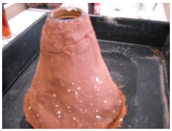

Erupção I
6.1. Colocar a maqueta do cone vulcânico efusivo, no tabuleiro.

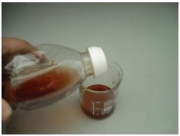

6.2. Colocar 50 ml de vinagre no copo graduado.

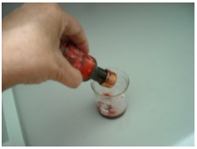

6.3. Adicionar ao vinagre cerca de 5 gotas de corante alimentar vermelho e pouco de detergente da roupa.
Agitar.

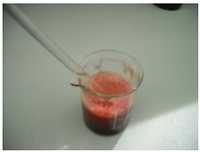

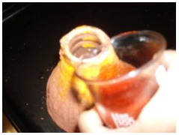
6.4. Despejar lentamente o material do copo graduado na maqueta do vulcão

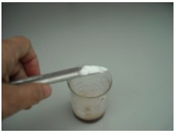

6.5. Deitar noutro copo graduado 50 ml de água e adicionar o bicarbonato de sódio e agitar

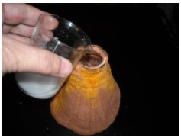

6.6. Deitar a mistura na «cratera» da maqueta do cone vulcânico e aguardar alguns segundos pelo resultado

Erupção II

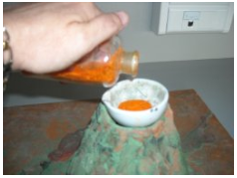

7.1. Após montar o cadinho na maqueta do cone vulcânico, introduzir o dicromato de amónio (75g) no cadinho

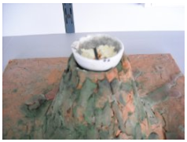
7.2. Adicionar 10 cabeças de fósforo e uma pequena porção de enxofre sobre o dicromato de amónio

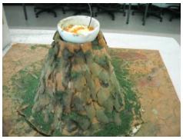
7.3. Introduzir uma fita de magnésio com cerca de 15 cm na mistura, deixando uma ponta de fora de cerca de 3 cm

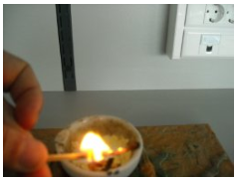
7.4. Posteriormente, acender a fita de magnésio, com cuidado

7.5 Lista de material seleccionado

Descrição | Quantidade
Erupção I
Bicarbonato de sódio | 1 colher de sopa
Vinagre | 5 ml
Corante alimentar vermelho | 5 gotas
Detergente da roupa | 1 colher de sobremesa
Vareta | 1
Copo graduado | 2
Água | 5 ml
Esguichos | 1
Colher | 2
Tabuleiro | 1
Maqueta de cone vulcânico efusiva | 1
Erupção II
Cadinho | 1
Tesoura | 1
Dicromato de amónia | 75 g
Espatula | 2
Enxofre | 25 g
Maqueta de cone vulcânico explosivo | 1
Fita de magnésio | 15 cm
Cabeças de fósforos | 10

8. Executar a actividade, após memorizar o procedimento fornecido anteriormente

Observações/registos
9.1 - Observar atentamente as erupções e registar esquematizando os resultados, mencionando os produtos emitidos, bem como outros aspectos que considere relevante.

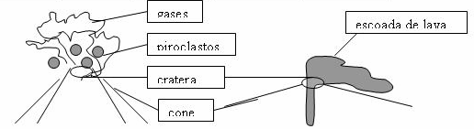

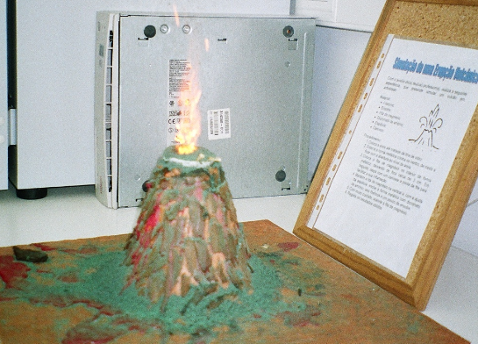

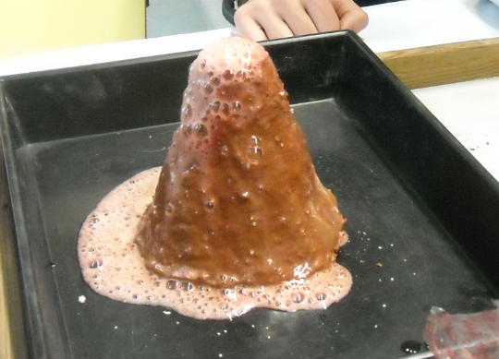

Erupção I Erupção II

9.2 - Preencher o quadro onde se indiquem os resultados obtidos.

Erupção | Cone Vulcânico | Tipo de Actividade | Produtos Emitidos | Viscosidade
I | Baixo | Efusiva | Lava | Reduzida
II | Alta | Explosiva | Cinzas e gases | Elevada

Discussão
10 - Discutir com os colegas de grupo os resultados obtidos

Tópicos de Discussão.
- Classificar o tipo de erupção simulada em I e em II

- Comparar as experiências I e II e indicar as principais características de uma erupção de natureza explosiva e de natureza efusiva, quanto ao índice de explosividade e viscosidade

- Discutir com os teus colegas as grandes diferenças entre a simulação e a erupção real.

11 - Elaborar o relatório das actividades laboratoriais (na folha de V Gowin disponibilizada pela teu professor) com o teu grupo de trabalho

